**WEB- חלק א'**

**שגית דורין- 209028950**

1. **הסבר כללי על האתר**  
   אתר NAIL4U'' הינו פלטפורמה אשר מטרתה היא הנגשת קביעת תורים ללק ג'ל. באתר זה יהיה ניתן לקבוע תור לפי תאריך, שעה ומיקום הנוחים ללקוח. לאחר שהמשתמש יזין פרטים אלו, יוצגו לו הקוסמטיקאיות הרלוונטיות העונות על הדרישה. הלקוח יוכל לראות את פרטי הקוסמטיקאית וכן את המחיר שהיא לוקחת עבור הטיפול. הלקוח יוכל ליצור קשר עם הקוסמטיקאית ולהזמין תור דרך מספר הטלפון המוצג או הקישור לאינסטגרם.  
   כיום, רוב הנשים העושות באופן קבוע לק ג'ל, תלויות בזמינותה של הקוסמטיקאית. הן נאלצות לקבוע את התור העתידי זמן רב מראש, וברוב המקרים אין גמישות בשעות, והן נאלצות להתאים את זמנן לפי זמינותה של הקוסמטיקאית. פלטפורמה זו תאפשר גמישות רבה ללקוחות, כך שגם בהתראה קצרה יוכלו לקבוע תור בשעה ובמיקום המתאימים להם.
2. **דרישות UX**
3. Users- לקוחות המעוניינים לקבוע תור ללק ג'ל על פי זמן ומיקום המתאימים להם. הלקוחות יוכלו לראות את פרטי הקוסמטיקאית, המחיר וכן עבודות שלה מתוך עמוד האינסטגרם על מנת שיוכלו לבחור את הקוסמטיקאית המתאימה להם ביותר.
4. הצרכים הרלוונטיים של היוזר הם הצגת כל הקוסמטיקאיות הרלוונטיות העונות על דרישותיו, כך שבצורה נוחה וקלה, יוכל לקבוע תור בזמן ובמקום המתאימים לו וללא צורך לקבוע זמן רב מראש.
5. השירותים אותם האפליקציה נותנת למשתמש:

התחברות כמשתמש לאתר באמצעות סיסמה- או ליצור משתמש חדש במידה והחשבון לא קיים. לאחר ההתחברות יוכל הלקוח לחפש קוסמטיקאית עפ"י זמן ומיקום, ליצור קשר עם הקוסמטיקאית שבחר בעזרת מספר הטלפון או הקישור לאינסטגרם ולקבוע תור ללק ג'ל.

1. התהליך המדויק אשר מאפשר את השירות:  
   בעת הכניסה לאתר הלקוח יזין בחיפוש את פרטי המיקום התאריך והשעה המבוקשים. לאחר מכן המערכת תבצע התאמה בין דרישותיו של הלקוח לבין הקוסמטיקאיות העונות על הדרישה (עפ"י מיקום וזמן). לאחר ביצוע ההתאמה הלקוח יוכל לבחור מתוך רשימה המוצגת בטבלה את הקוסמטיקאית הרצויה ולקבוע תור.
2. התוכן הנדרש על מנת לספק את השירות:

* פרטי משתמש- לצורך הזדהות וכניסה למערכת.
* בסיס נתונים אודות פרטי הקוסמטיקאיות. בנוסף ישמרו הקישור לאינסטגרם ולמספר הטלפון שלה על מנת שהלקוחות יוכלו ליצור קשר איתה.
* בסיס נתונים אודות תורים פנויים – מקושר לקוסמטיקאית לה שייך התור.

1. מבנה הנתונים הנדרש על מנת לספק את השירות הינו SQL הממומש באמצעות מודל טבלאי.  
   הטבלאות יכילו את הנתונים הבאים:

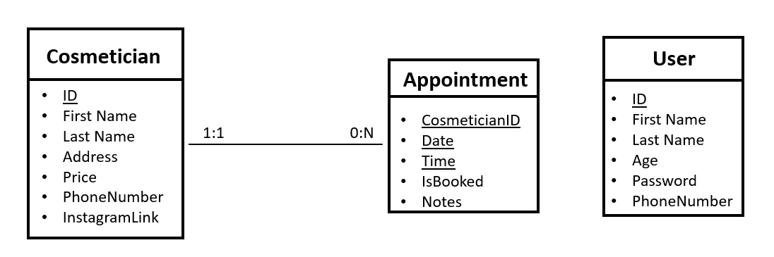

*IsBooked- האם התור מוזמן (True- התור תפוס, false- התור פנוי)

1. **ספציפיקציות UI**
2. הרושם שהאפליקציה מבקשת להותיר על היוזר:

* נוחות- בעזרת חיפוש פשוט לגמרי, מהיר ונוח לשימוש, יוכל המשתמש בתוך מספר דקות להזמין תור ללק ג'ל בזמן ובמקום המתאימים לו.
* אמינות- המשתמש יוכל לראות את עמוד האינסטגרם של הקוסמטיקאית וכן לדבר איתה בטלפון. כך למעשה יוכל לבחור את הקוסמטיקאית המתאימה לו ביותר. בנוסף, המשתמש יוכל לדעת מראש את מחיר הטיפול ללא הפתעות, וכן ישלם על הטיפול רק לאחר שנעשה.
* חיוניות- החיפוש יציג רק קוסמטיקאיות העונות על דרישותיו של המשתמש, או בטווח זמנים הגיוני שעדיין יכול להיות רלוונטי. כך, שייתן מענה תמציתי לדרישותיו אך גם מענה רחב מספיק שיציג מספיק אפשרויות כדי שהלקוח יוכל לבחור את המתאימה לו ביותר.

1. האמצעיים הגרפיים שישרתו את הערכים הללו:

בחרתי להשתמש באתר בגוונים בהירים המשרים אווירה רגועה ונעימה, כמו כן אשתמש בכיתוב בצבע שחור כדי שיהיה נוח וקריא לכל משתמשי האתר.

 #ffb3d1 – צבע משני

 #ff99c2 - צבע משני נוסף

 #ff66a3 – צבע דומיננטי

הפונט בו אשתמש הוא Tahoma מכיוון שהוא פונט שקל ונעים לקריאה, וכן מתאים למסכים.

1. **Wireframes**

מסך ראשי (מסך 1)- במסך זה יוכל הלקוח להיכנס לאתר באמצעות משתמש קיים או ליצור חשבון חדש במידה ולא קיים. בלחיצה על 'התחבר' תתבצע התאמה בין הפרטים שהוזנו באתר לבין הרשומות הקיימות בטבלת משתמשים בבסיס הנתונים. במידה והמשתמש אכן קיים, הוא יעבור למסך החיפוש. בלחיצה על 'צור משתמש חדש' יעבור למסך 2.

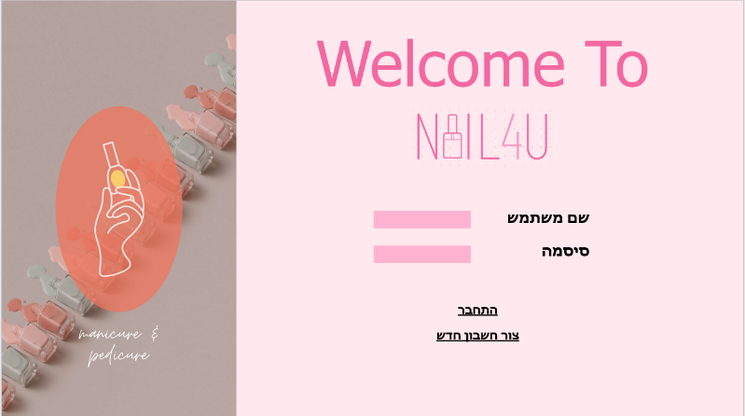

מסך יצירת משתמש חדש (מסך 2)- במידה ולמשתמש לא קיים חשבון, יוכל ליצור משתמש חדש בעזרת מילוי השדות הבאים. לאחר שיצר את החשבון, הרשומה תתווסף לבסיס הנתונים (טבלת משתמשים) והמשתמש יחזור למסך הראשי של המערכת (מסך 1).   
בצד ימין למעלה יוכל המשתמש ללחוץ על הכפתור 'חזור למסך הבית' ולחזור למסך 1.

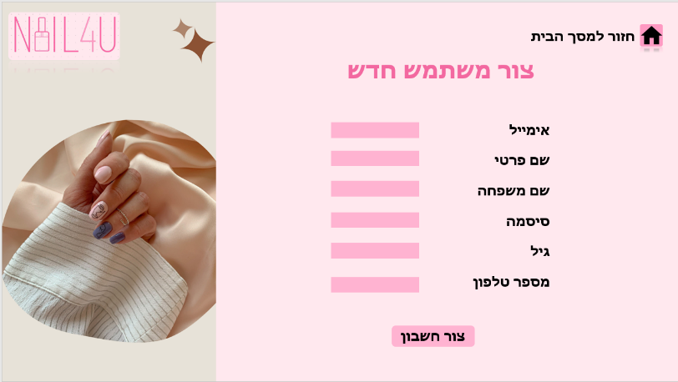

מסך חיפוש תור (מסך 3)- במסך זה יוכל המשתמש לחפש את התור הרצוי עפ"י מיקום, תאריך ושעה. לאחר שהזין שדות אלו ולחץ על כפתור 'חפש תור', תתבצע התאמה בין התורים הפנויים לבין בחירתו של המשתמש.

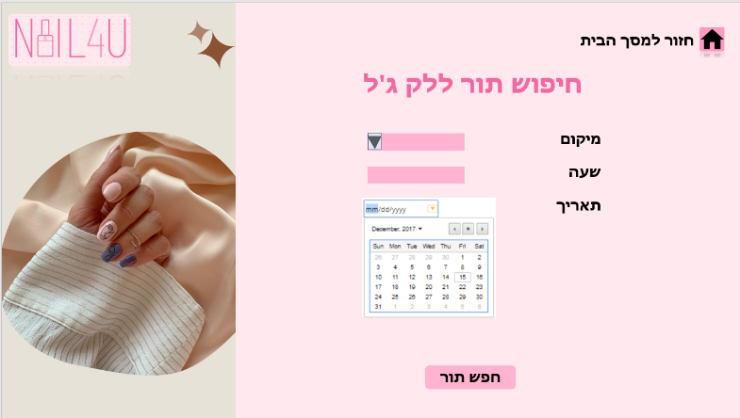

מסך תוצאות חיפוש (מסך 4)- התורים הפנויים התואמים לבקשותיו של המשתמש יוצגו בטבלה זו. פרטי הקוסמטיקאיות ישלפו מטבלת הקוסמטיקאיות, ופרטי התור ישלפו מטבלת התורים.

בצד ימין למעלה ישנו כפתור 'חזור לחיפוש' ובלחיצה עליו המשתמש יחזור למסך החיפוש (מסך 3).

